9 УПАКОВКА, ХРАНЕНИЕ И ТРАНСПОРТИРОВАНИЕ  9.1 Счетчик перевозят в закрытых транспортных средствах и хранят в сухих помещениях при температуре от минус 50 до плюс 50 °С, в которых не должно содержаться пыли и примесей агрессивных паров и газов, вызывающих коррозию.  9.2 Во время погрузочно-разгрузочных работ и при транспортировании счетчик в упаковке не должен подвергаться резким ударам и воздействию атмосферных осадков.  10 ГАРАНТИЙНЫЕ ОБЯЗАТЕЛЬСТВА  10.1 Изготовитель гарантирует соответствие счетчиков требованиям СПЭФ.407279.010 ТУ при соблюдении условий хранения, транспортирования, монтажа и эксплуатации.  10.2 Гарантийный срок эксплуатации − 6 лет со дня изготовления счетчика.  10.3 По всем вопросам, связанным с качеством счетчиков, следует обращаться к предприятию-изготовителю или его региональным представительствам.  10.4 Характер неисправности счетчика в течение гарантийного срока должен быть подтвержден актом, заверенным руководителем предприятия, осуществляющего эксплуатацию счетчика, с приложением фотографии размещения счетчика и копии проектного чертежа.  Гарантии изготовителя снимаются при: наличии механических или термических повреждений счетчика; наличии внутри счетчика шлака, окалины, брызг сварки, песка, воды; нарушенной пломбе с клеймом поверителя; потере настоящего РЭ или отсутствии записи в разделе 15 о вводе счетчика в эксплуатацию; при наработке счетчика от резервной батареи питания более 0,5 лет, а также, если счетчик вышел из строя по вине монтажной организации или потребителя из-за несоблюдения указаний, приведенных в разделах 5 - 7 настоящего руководства.  10.5 Изготовитель не возмещает покупателю, продавцу или иной уполномоченной организации затраты, связанные с демонтажом, монтажом и транспортировкой неисправного изделия без доказательной базы подтверждения гарантийного случая.  11 УТИЛИЗАЦИЯ  11.1 Утилизация счетчика должна быть выполнена уполномоченной компанией с соблюдением всех действующих инструкций и законов страны, осуществляющей эксплуатацию.  12 СВИДЕТЕЛЬСТВО О ПРИЕМКЕ  Счетчик газа малогабаритный СГМД заводской № 51924621  соответствует СПЭФ.407279.010 ТУ и признан годным для эксплуатации.  Штамп ОТК _______________  дата  13 СВИДЕТЕЛЬСТВО О ПОВЕРКЕ  Счетчик на основании результатов первичной поверки, признан годным и допущен к эксплуатации.  Поверка выполнена  Поверитель ____________ ______________ МП _______________  Подпись Ф. И. О. Дата  __________________________________________________________________________________________  Периодическая поверка  Поверитель ____________ ______________ МП _______________  Подпись Ф. И. О. Дата  Отметки о замене резерв-  ной батареи питания  14 ОТМЕТКА О ПРОДАЖЕ  Дата продажи _______________ Продавец _______________ Штамп магазина  ____________________________________________________________________________  15 СВЕДЕНИЯ О ВВОДЕ В ЭКСПЛУАТАЦИЮ  Заполняется организацией, осуществляющей опломбирование и ввод счетчика в эксплуатацию.  Без заполнения данного раздела гарантии изготовителя не сохраняются!  Наименование организации, осуществившей ввод в эксплуатацию _____________________________  ______________________________________________________________________________________  Начальные показания ___________ м³.  Дата ввода в эксплуатацию «_____» ____________ 20_____ г. МП  Подпись ответственного лица __________________________ _____________________ _________________  Должность Ф. И. О. Подпись |  | 1 ТЕХНИЧЕСКИЕ ХАРАКТЕРИСТИКИ  Таблица 1 – Метрологические и технические характеристики  2 Описание И работа  2.1 Счетчики газа малогабаритные бытовые СГМД (далее – счетчик) предназначены для измерений объема газа, проходящего через счетчик (природного газа по ГОСТ 5542, паров сжиженного газа по ГОСТ 20448 и других газов, не агрессивных к материалам счетчика), применяемого в бытовых и производственных целях.  2.2 Счетчик состоит из: струйного автогенератора, заключенного в герметичный корпус с присоединительными патрубками; электронного блока; крышки корпуса с пломбировочным кольцом; основной щелочной батареи для электропитания и дополнительной резервной батареи, установленной на плате электронного блока, обеспечивающей бесперебойную работу счетчика в период замены основной..  2.3 Применяемый метод измерений – косвенный. Частота и количество автоколебаний, создаваемых струйным автогенератором, пропорциональны расходу и объему газа, прошедшего через счетчик.  2.4 Счетчик (модификация «ТК») может быть снабжен электронным корректором объема газа по температуре, с приведением его к стандартным условиям по ГОСТ 2939 по следующему алгоритму:  $V_{с}=V_{и}×\frac{\text{293},\text{15}}{Т+\text{273},\text{15}}$
  Ду | 15 | 20
  Подпись
  Дата
  Государственный реестр  средств измерений РФ  № 91946-24 |  |  | ЗАО «Счетприбор»  Россия, 302005, г Орел, ул. Спивака, 74А  Тел./факс. (486 2) 72 44 61; www.schetpribor.ru
   |  | Модификация |  | ТК | И | Р | Ц | М
   | Счетчики газа малогабаритные бытовые СГМД  Руководство по эксплуатации.  СПЭФ.407279.010 РЭ | CГМД-1,6-0,030
   |  | CГМД-1,6-0,040
   |  | CГМД-2,5
   |  | CГМД-3,2
   |  | CГМД-4
  Наименование параметра | Единица измерения | Модель счетчика
  Наименование параметра | Единица измерения | CГМД-1,6 |  | CГМД-2,5 |  | CГМД-3,2 |  | CГМД-4
  Наименование параметра | Единица измерения | значение параметра
  Диаметр условного прохода (Ду) | мм | 15 |  | 15 | 20 | 15 | 20 | 15 | 20
  Минимальный объемный расход, Q_{min} | м³/ч | 0,030 | 0,040 | 0,040 |  | 0,040 |  | 0,040
  Максимальный объемный расход, Q_{max} | м³/ч | 1,6 |  | 2,5 |  | 3,2 |  | 4
  Пределы допускаемой относительной погрешности измерений объема газа, в диапазоне объемных расходов:  Q_{min} ≤ Q < 0,2⋅Q_{max}  0,2⋅Q_{max} ≤ Q ≤ Q_{max} | % | ± 2,5  ± 1,5
  Диапазон измерений температуры газа* | ºС | от минус 30 до плюс 50
  Пределы допускаемой абсолютной погрешности при измерении температуры газа* | ºС | ± 0,5
  Вес импульса | м³/имп | 0,002; 0,010
  Диапазон температуры газа | °С | от минус 30 до плюс 50
  Максимальное рабочее избыточное давление газа, Р_{max} | кПа | 5
  Условия эксплуатации:  диапазон температуры окружающей среды  относительная влажность, не более  атмосферное давление | ºС  %  кПа | от минус 10 до плюс 50  80  от 84,0 до 106,7
  Емкость индикаторного устройства | м³ | 99999,999
  Цена единицы младшего разряда индикаторного устройства | м³ | 0,001
  Напряжение электропитания от:  - щелочной батареи  - литиевой резервной | В | 1.5  3,0
  Срок службы, не менее  - щелочной (емкостью не менее 2,5Аh)  - резервной | лет | 1,5  0,5
  Габаритные размеры, не более:  - длина  - ширина  - высота | мм | 110  81  97 |  | 110  81  97 | 120  81  102 | 110  81  97 | 120  81  102 | 110  81  97 | 120  81  102
  Присоединительная резьба по ГОСТ 6357 | дюйм | ½ |  | ½ | ¾ | ½ | ¾ | ½ | ¾
  Масса счетчика, не более | кг | 0,6
  Степень защиты по ГОСТ 14254 |  | IP 50
  Средний срок службы, не менее | лет | 12
  Средняя наработка на отказ, не менее | ч | 110000
  * Для счетчиков, укомплектованных температурным корректором (модификация «ТК»).
где Vс - величина скорректированного объема, прошедшего через счетчик, м³/ч ;  Vи - величина измеренного объема, прошедшего через счетчик, м³/ч ;  Т - температура газа, измеренная встроенным датчиком температуры, º С.  2.5 Счетчик имеет встроенное программное обеспечение (ПО) sgmd.hex.  2.6 На индикаторном устройстве (ЖКИ) цифры слева до точки показывают объем газа в кубических метрах, а три цифры после точки - в долях кубического метра. Наличие начальных показаний обусловлено проведением испытаний и первичной поверки.  Кроме индикации накопленного объема газа для счетчиков с температурной коррекцией (модификация «ТК»), с дискретностью не более 30 с на ЖКИ индицируется температура газа, измеренная встроенным датчиком температуры, с точностью до десятых долей °С.  2.7 Счетчик имеет батарейный отсек с отдельной крышкой для удобства замены элемента питания. Батарейный отсек не пломбируется.  2.8 Счетчик предназначен для эксплуатации, как в качестве самостоятельного устройства, так и в составе информационных измерительных систем и информационно- вычислительных комплексов контроля и учета энергоресурсов.  Для передачи результатов измерений во внешние системы контроля и учета газа (далее – система учета) во всех счетчиках предусмотрен интерфейс связи импульсного типа. Дополнительно, на базе вспомогательных цепей счетчика могут быть реализованы совместно или по отдельности: радиомодуль (модификация «Р»); цифровое проводное выходное устройство (модификация «Ц»).  2.9 Направление потока газа обозначено стрелкой на корпусе счетчика.  2.10 Счетчик должен использоваться в соответствии с его техническими характеристиками.  3 ПЛОМБИРОВАНИЕ СЧЕТЧИКА  3.1 Для предотвращения несанкционированного доступа к измерительному механизму и индикаторному устройству счетчик подлежит пломбированию. Места расположения пломб и наклеек с оттиском клейм организаций, выполнивших поверку и установку счетчика, предусматриваются в соответствии с рисунком.  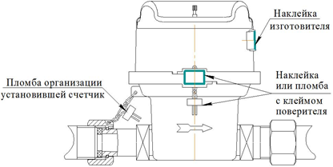  4 КОМПЛЕКТНОСТЬ  Таблица 2 – Комплектность  5 МЕРЫ БЕЗОПАСНОСТИ  5.1 Монтаж и обслуживание счетчика должны выполнять только специалисты газового хозяйства, имеющие на это разрешение, в соответствии с действующими нормами, правилами и инструкциями отрасли и предприятия, на котором счетчик используется.  5.2 Безопасность эксплуатации счетчика обеспечивается выполнением требований разделов 6 и 7 настоящего руководства.  5.3 Общие требования безопасности к конструкции счетчиков – по ГОСТ 12.2.003.  5.4 Самостоятельная установка, разборка и проведение ремонтных работ счетчика газа СГМБ ЗАПРЕЩЕНЫ!  5.5 Категорически запрещается: производить работы по монтажу, демонтажу, устранению дефектов при наличии давления газа в трубопроводе, где установлен счетчик!  5.6 Запорная арматура должна находиться перед счетчиком. При отсутствии потребления газа общий газовый кран должен быть закрыт.  6 РАЗМЕЩЕНИЕ, МОНТАЖ И ПОДГОТОВКА К РАБОТЕ  6.1 Перед монтажом счетчика необходимо провести его внешний осмотр и убедиться в целостности корпуса и индикаторного устройства.  6.2 Проверить комплектность счетчика, целостность поверительного клейма в виде наклейки или пломбы на защитном  кожухе и наличие в РЭ клейма поверителя метрологической службы. Батарейный отсек счетчика не пломбируется.  В случае повреждения поверительных наклеек и пломб изготовителя счетчик к эксплуатации не допускается!  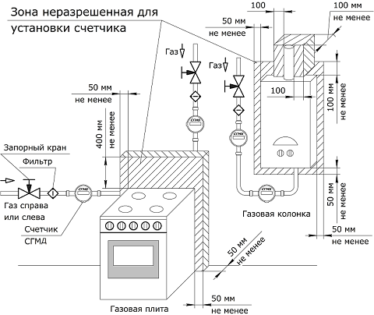6.3 Счетчики должны устанавливаться в помещении с температурой окружающего воздуха не ниже минус 10 ºС на вертикальном или горизонтальном участке газопровода в любом удобном для потребителя положении, не противоречащем |  | правилам установки и монтажа газового оборудования согласно СП 42-101-2003.  6.4 Для соблюдения требований условий эксплуатации, приведенных в таблице 1, не рекомендуется установка счетчика на расстоянии от края бытовой плиты или иного газоиспользующего оборудования менее 400 мм по высоте и 50 мм по ширине (справа или слева) и глубине.  6.5 Рекомендуется установка на газопровод перед счетчиком газа газового фильтра после запорной арматуры.  6.6 При монтаже счетчиков необходимо:  - подводящую часть газопровода тщательно очистить. Торцевой срез трубы должен быть выполнен под углом (90 ± 1)° к её оси. Заусенцы на срезе трубы не допускаются!  - снять заглушки на присоединительных патрубках счетчика (при их наличии);  - счетчик присоединить к газопроводу через уплотнительные прокладки, обеспечив герметичность, так, чтобы направление стрелок на корпусе совпадало с направлением потока газа;  - затянуть гайки, не допуская значительных усилий и перекосов соединяемых деталей. Величина момента затяжки резьбовых соединений не должна превышать 50 Н⋅м;  - включить газ и проконтролировать герметичность соединений;  - опломбировать место соединения счетчика с трубопроводом;  - развернуть крышку корпуса с небольшим усилием в удобное для считывания показаний с индикаторного устройства положение (обеспечивается вращение на 350 градусов). Если при повороте крышка корпуса доходит до упора, то для установки в удобное положение индикатор следует развернуть в обратную сторону.  6.7 После установки и опломбирования счетчика в настоящем руководстве в разделе 15 уполномоченной организацией должна быть сделана запись о вводе счетчика в эксплуатацию.  ВНИМАНИЕ! Батарейный отсек счетчика не пломбируется.  ВНИМАНИЕ! Счетчик не должен испытывать нагрузок от газопровода (изгиб, сжатие, растяжение, неравномерность затяжки крепежа). При необходимости должны быть предусмотрены опоры или компенсаторы.  ВНИМАНИЕ! Не допускается установка счетчика в зоне нагрева свыше 50 °С и возможного контакта с огнем или со струями пара!  ВНИМАНИЕ! После установки счетчика проведение сварочных работ на газопроводе, где установлен счетчик, не допускается.  6.8 Подключение к системе учета через интерфейс импульсного типа по схеме «открытый коллектор»:  6.9 Подключение к системе учета через радиомодуль (модификация «Р») или цифровое проводное выходное устройство (модификация «Ц») осуществляется в соответствии с РЭ системы.  7 ТЕХНИЧЕСКОЕ ОБСЛУЖИВАНИЕ И РЕМОНТ  7.1 В течение всего срока эксплуатации счетчик не требует специального технического обслуживания.  7.2 Наружные поверхности счетчика необходимо содержать в чистоте. При загрязнении защитного стекла индикаторного устройства его следует протереть сначала слегка влажной (смоченной нейтральным моющим средством), а затем сухой салфеткой.  7.3 Замену батареи производит собственник счетчика при появлении на дисплее периодически меняющихся надписей «bat, накопленный объем, показания температуры (для счетчиков с ТК)». Для этого необходимо открутить винт крепления крышки батарейного отсека удалить старую батарею, на ее место установить новую, соблюдая полярность, закрыть крышку и закрепить ее винтом. Рекомендуется устанавливать батареи щелочного типа, размера АА, напряжением 1,5 В. В период, когда в счетчике разрядилась или не установлена основная батарея, его питание происходит от резервной батареи. Работа счетчика не нарушается. Рекомендуется в возможно короткий срок заменить основную батарею. При смене батареи убедиться, что выше указанная надпись больше не появляется на экране ЖКИ.  ВНИМАНИЕ! Срок работы счетчика от резервной батареи ограничен. После ее разряда восстановление работы счетчика возможно только в условиях сервисного центра. При разряде резервной батареи на дисплей периодически выводятся надписи «СЕРВИС – Дата останова счетчика—Накопленный объем газа на момент останова».  В энергонезависимой памяти счетчика сохраняются дата останова счетчика, последние показания измеренного объема газа и наработка счетчика от резервной батареи. Эти данные могут быть прочитаны в условиях сервисного центра.  7.4 При эксплуатации счетчика избегайте попадания на счетчик грязи, воды, струй пара; нагрева горячим воздухом, которые нарушают требования условий эксплуатации, указанных в таблице 1. Не допускайте механических повреждений и нарушения пломб!  7.5 При эксплуатации счетчика не допускается касание счетчика и газопровода вибрирующих бытовых приборов (холодильника, стиральной машины и др.)!  8 МЕТОДЫ И СРЕДСТВА ПОВЕРКИ  8.1 Поверка счетчика производится в соответствии с методикой поверки "Счетчики газа малогабаритные бытовые СГМД. Методика поверки" СПЭФ. 407279.010 МП.  8.2 Интервал между поверками - 6 лет.  8.3 Допускается проведение поверки на местах установки счетчиков с применением сертифицированных переносных поверочных устройств.  8.4 При проведении периодической поверки счетчика должна быть сделана соответствующая запись в разделе 13 РЭ.  8.5 Номер версии ПО - 10.0.
  Наименование | Количество
  Счетчик газа СГМД¹ | 1
  Руководство по эксплуатации | 1
  Упаковка | 1
  Методика поверки² | 1
  - модификация и наличие монтажного комплекта (модификация «М») и/или кабеля импульсного выхода (модификация «И») определяются договором на поставку
  ² – наличие определяется договором на поставку
  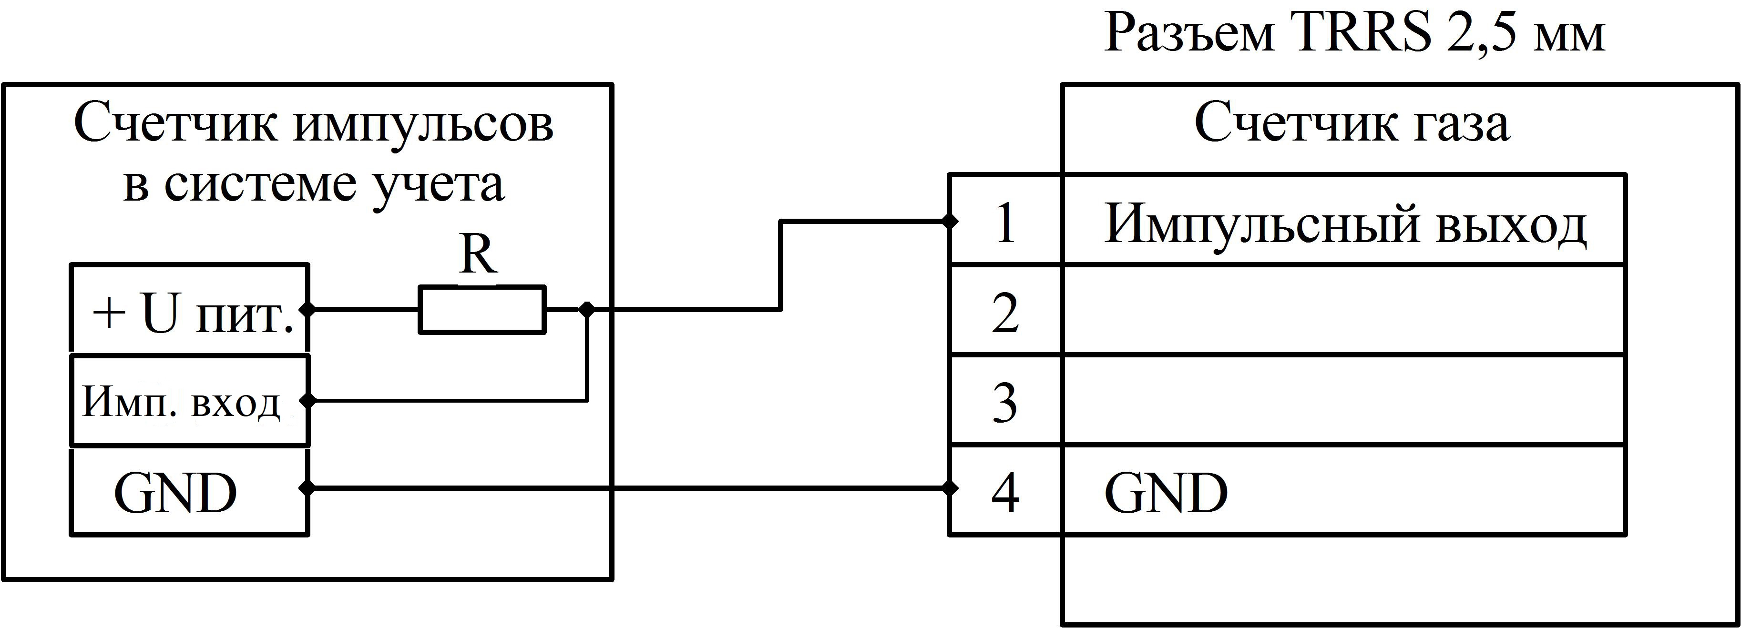 | Величина R(min) | +U пит
   | 0,1 кОм | 5 В
   | 0,51 кОм | 12 В
   | 1,2 кОм | 18 В
   | По заказу счетчик может комплектоваться кабелем для подключения к системе учета (модификация «И»).

